мусорные баки

склад

МДОУ №2

«Сказка»

**ул. Пограничная**

№8

№2

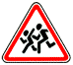 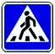

  

ул. Комсомольская

№7

№3

№5

- -

Условные обозначения

- движение детей

- ограждения

- движения транспорта

- жилая застройка